Литературно-музыкальные встречи.
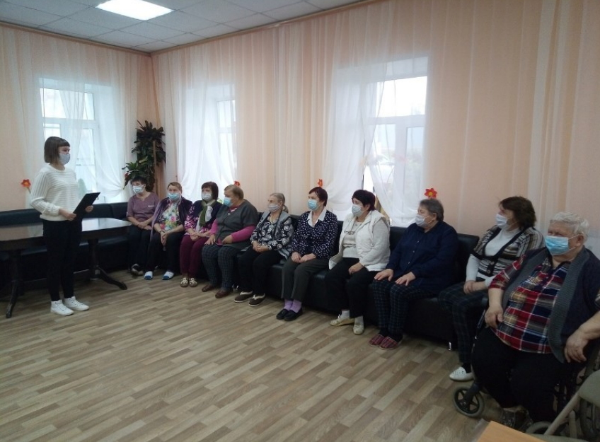
Сотрудники Городского библиотечного филиала №1 и Межпоселенческой центральной библиотеки регулярно посещают Центр социального обслуживания, приглашают в библиотеки, где общаются с пожилыми людьми на интересующие их темы: садово-огородные работы, страницы жизни и творчества известных деятелей культуры, ЗОЖ и др. В этом, юбилейном для Венева, году много внимания, при встречах с пожилыми людьми, было уделено краеведческой тематике. Проводились: краеведческий час «Мой край – моя судьба», круглый стол «Маленький город — большая история», краеведческий литературно-поэтический навигатор «Щедра поэтами родная сторона», беседа о городе «Очарование Венева» с собиранием пазлов, изображающих памятники архитектуры города, литературно-музыкальная встреча «Тула — земля моя».

